上海海关学院

综合保障处工作简报
综保处编 2019年第31期 2019年11月15日
上海海关学院与乌鲁木齐海关组织开展
厨艺交流活动
为进一步加强餐饮团队技术服务能力，提高后勤食堂管理管理工作水平，不断满足广大培训关（警）员和学校师生多元化饮食服务需求，上海海关学院综合保障处与乌鲁木齐海关服务中心于11月14日——11月15日开展厨艺交流活动。乌鲁木齐海关艾尔肯.吾买尔巡视员、后勤管理中心胡靖主任、吴双全副主任率餐饮骨干一行来校开展饮食文化和厨艺交流，受到校领导及相关职能部门的热烈欢迎。
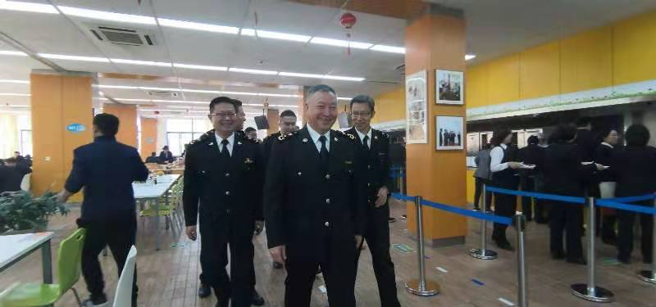
此次交流，乌鲁木齐海关餐饮同仁带来具有新疆特色的美食，在博海餐厅 、学苑餐厅教工餐厅及民族餐厅提供乌鲁木齐海关厨师精心制作的菜点。尤其是乌鲁木齐海关厨师制作的新疆大盘鸡、羊肉粉汤、羊肉手抓饭、丁丁炒面、红柳烤肉等新疆特色菜点尤其受到师生、关（警）员们的一致好评与认可。同时，学苑餐厅的厨师们也向乌鲁木齐海关厨师学习新疆美食的做法并一起参与烹调。让党校培训关员及关院教职工身处上海也能品尝到地道的新疆美食。
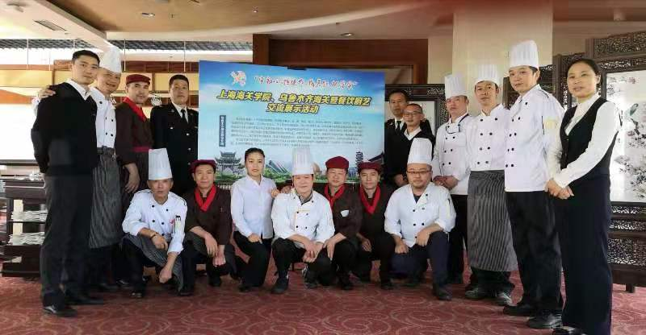
本次厨艺交流是在“守初心、担使命、找差距、抓落实”的主题教育思想指导下，通过开展岗位技术练兵活动，加强培训餐厅和教工餐厅厨师烹饪技术和菜品交流，进一步加强校、关之间资源共享，交流烹调技艺，共同提高食堂餐饮服务水平，更好的为广大干部职工服务，推进“和谐、健康、幸福”海关建设。

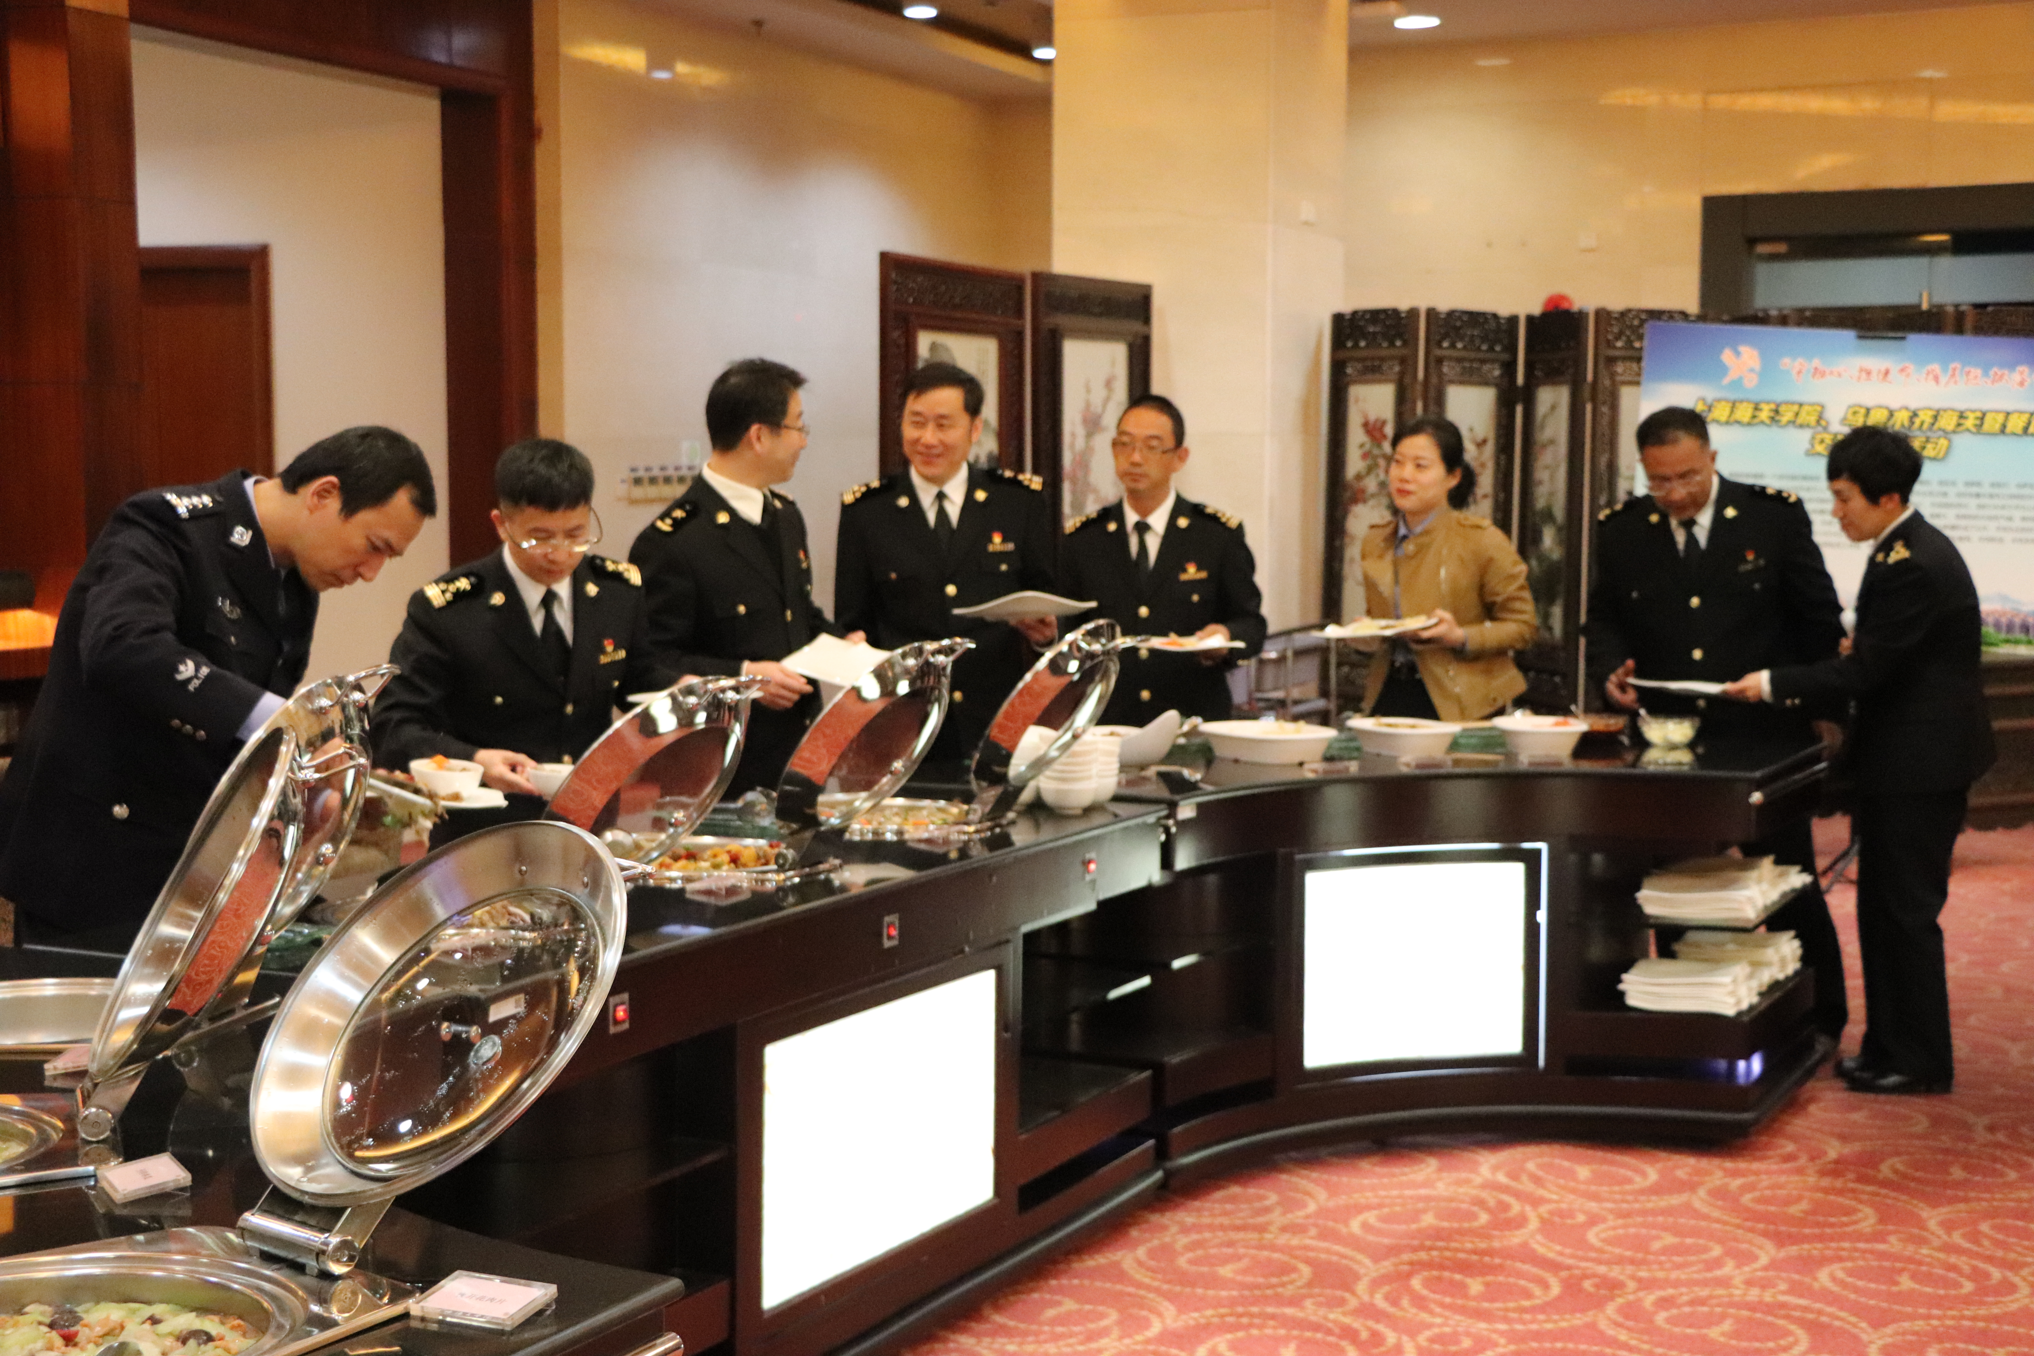
现场花絮

